令和２年度 日新児童センター 利用者アンケート調査結果
【実施期間】令和3年2月1日(月）～15日（月）
【対象者】日新児童センター利用者
【回収件数】76件（児童38件 中高生0件 保護者38件）
【調査方法】施設内にアンケート用紙を設置、回収ボックスにて回収。
<児童センター 児童>
1 センターのおもちゃはどうですか？
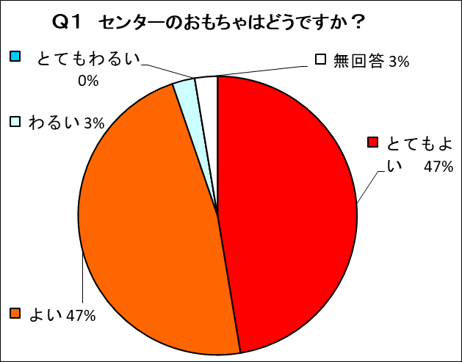
【増やしてほしいおもちゃ（児童からの意見）】
・ドンジャラ・ジェンガ
・本物のサッカー
・ナンジャモンジャカード

【指定管理者考察】
利用者のニーズを考慮して、少しずつおもちゃやゲームを更新していきます。
昨年度、ミニカーやプラレール、人形、お絵描きセット等を購入しました。今あるものも古くなってきているので、徐々に新しくしていきます。

２ 本や漫画についてはどうですか？

【増やしてほしい本（児童からの意見）】
・鬼滅の刃
・ペンギンのもんだい１１～20巻
・漫画
・詳しく知れる本
・炎炎の消防隊
・女子力高めなししはらくん
・ドラゴンボール超
・5秒後に意外な結末
・りぼんに載っている漫画
・犬夜叉、マッシュル

【指定管理者考察】
鬼滅の刃、呪術廻戦の全巻などを入れました。続巻の出ているワンピース、お話の本の中古本等も補充しました。
そのほか、中央図書館より、毎月巡回図書が百冊届くので、絵本などを自由にみることができます。どんどん利用してほしいと思います。

３ 児童センターのルールはどうですか？

【変えてほしいルール（児童からの意見）】
・静かにして欲しい
・おやつたべたい
・17時からもホールで遊ばせてほしい

【指定管理者考察】
みんなが楽しく遊べるように児童センターで守る約束を徹底していきます。
特に、言葉遣い、整理整頓などの基本的なルールや仲間との協調性などについて身につけさせたいと考えています。
午後５時からの遊びについては、お迎えの時間などをみながら機会を設けていきます。

４ 児童センターのイベントについてはどうですか？

【やってみたいイベント（児童からの意見）】
・スライム作り
・色々なゲーム
・玉入れ
・かたき王決定戦
・プレゼント交換
・おまつり
・ハロウィン、まめまき
・サッカーボールで的に当てる
・雪遊び
・パフェつくり
・フエオニ

【指定管理者考察】
スライムづくり、プラバンづくりは継続してやっていこうと考えています。イベントについては、コロナ禍の状況を見極めながら食べ物に関するもの以外で、楽しい活動を企画していきます。

５ センターの先生はどうですか？

【先生にしてほしいこと（児童からの意見）】
・遊んで欲しい
・静かにさせて欲しい
・まんざい

【指定管理者考察】
児童の側に立った指導を心がけています。安全第一を心がけ、さらに行き届いたサービスができるように研修に努めていきます。

６ 困ったことや心配なことを相談しやすい雰囲気ですか？

【子どもたちからの意見】

【指定管理者考察】
カウンセリングなどの研修を行い、子どもの声をしっかりと、受け止められようにしていきたいと思います。
また、お迎えのおりに、保護者の方と児童について連絡相談をさせていただき、きめ細かな対応をしていきたいと思っております。

７-1遊戯室で好きな遊びは何ですか？
【子どもたちからの意見】
・トミカのパズル
・読書、お絵かき
・レゴブロック
・一輪車
・けん玉
・人生ゲーム、マンカラ
・かたき
・バトミントン
・ボール遊び
・おりがみ
・ドンジャラ、ぬり絵
・カードゲーム、人生ゲーム
・竹馬

7-2増やしてほしい道具はありますか？
【子どもたちからの意見】
・消防車のパズル
・お絵かき用のペン
・硬い投げやすいボール
・マンカラ
・カードゲーム
・人狼ゲーム

【指定管理者考察】
この他にも希望をとって検討をして、必要なものを揃えていきます。

８ センターを利用したくなるには？
【子どもたちからの意見】
・仲良く遊ぶ
・色々なおもちゃ
・優しくする
・自宅のDVDの持込
・土曜日縄跳び検定したい
・できればイベントを増やしてほしい
・もっと遊ぶ時間を長くしてほしい
・スライム
・かたきの日を増やす
・勉強を教えてくれたら、みんなが仲良く遊べたら
・土曜日にクイズ（なぞなぞ）
・ゲーム大会（フォートナイト）
・5:15からボールを使えたらいいと思います
・ハイテクになったら
・平日に卓球がしたい
【指定管理者考察】
ゲームや遊具を計画的に少しずつ増やしていきたいと思います。楽しめる児童センターとしての施設設備の充実に努めていきます。

９ 自由記入
・先生と遊びたい
・宝探し
・レゴをふっかつしないとちょっといやです
・ホワイトボードでお絵かきゲームをしたい
・一週間だけでいいのでずっとカタキ・ドッジボールしたい
・ドレスを着たりして劇をやりたい
・鬼お面作りたい これからもよろしくお願いします
・ボールプール
・ストラックアウトゲーム
・ドッジボール
・ボールの投げ方を見て欲しい
・（親から）息子は絵をかくのが好きなようです。紙が不足なようでしたら保護者に募るなど足りないものがあれば協力させて頂きたいのでお知らせください
・恐怖の忍者やしきという遊びです
・宝探しをしてみたい

【指定管理者考察】
センターを毎日利用する子どもばかりではないので、日程の調整を計り、できるだけ色々な遊びを体験できるようにしていきます。
また、子どもたちからメンバーを募集し、センターのルールづくりや遊びの工夫、イベントの企画などの自主的な活動もしていこうと思っています。

